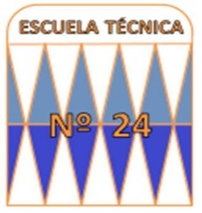
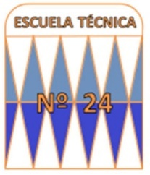
ESCUELA TÉCNICA N° 24 “DEFENSA DE BUENOS AIRES”
DEPARTAMENTO DE CIENCIAS EXACTAS Y NATURALES
PROGRAMA DE QUÍMICA APLICADA
2° AÑO CS-ADE
2019

Unidad N°1: COMPUESTOS ORGÁNICOS
Hidrocarburos saturados, insaturados, aromáticos. Funciones oxigenadas simples y compuestas. Funciones nitrogenadas. Carbohidratos, proteínas y lípidos. Nomenclatura. Reacciones básicas.
Unidad N°2: PETROQUÍMICA
Petróleo origen y composición. Yacimientos convencionales y no convencionales. Detección. Destilación. Refinación. Cracking. Nafta. Octanaje. Industria petroquímica. Plásticos. Polímeros. Estructuras, clasificación, propiedades, usos. Jabones, detergentes.
Unidad N°3: INDUSTRIAS ALIMENTICIAS
Sustancias grasas. Aceites. Grasas. Obtención. Clasificación. Variedades. Azúcar. Industrialización. Industria azucarera argentina. Bebidas alcohólicas: destiladas y fermentadas. Obtención. Bebidas estimulantes: café, té, yerba mate y cacao. Productos lácteos. Leche: vitaminas, producción, pasteurización. Queso, manteca, crema. Variedades y requisitos comerciales
Unidad N° 4: FIBRAS Y SU INDUSTRIALIZACIÓN
Papel, definición, materias primas, principales procesos de producción. Papeles especiales. Recuperación y reciclaje. Textil: fuentes naturales y artificiales. Tipos de hilados. Obtención. Procesos de producción. Fibra de vidrio. Fibra óptica
Unidad N° 5: INDUSTRIAS QUÍMICAS DE BASE
Materiales silicos-calcareos: cal, yeso, cemento, vidrio, cerámicos. Metales. Etapas de la transformación del mineral en metal puro. Transformaciones posteriores. Aleaciones. Clasificación. Toxicidad, peligrosidad y riesgo.

